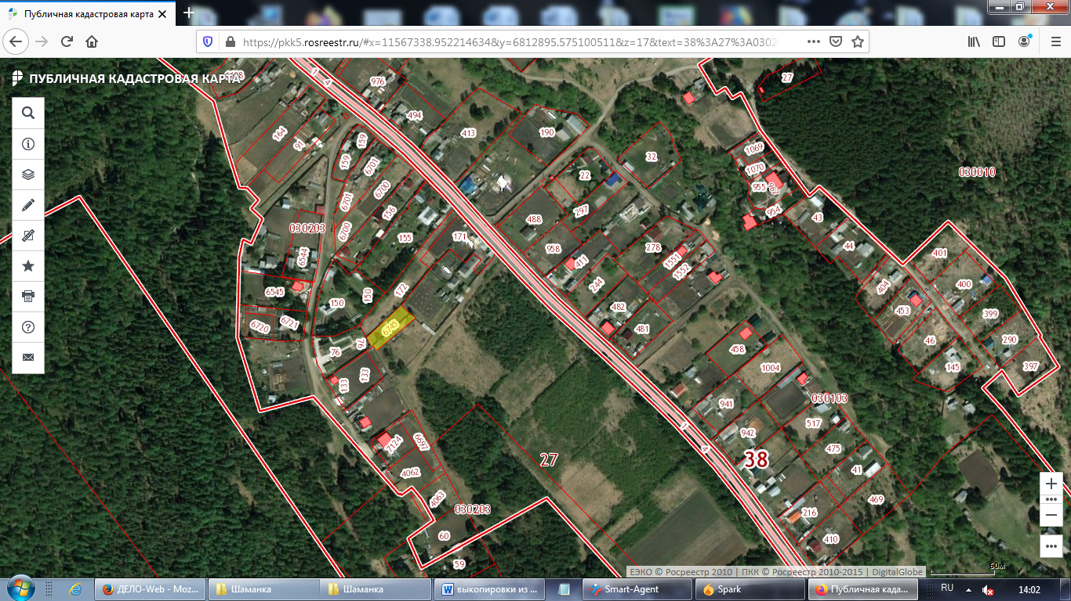

Иркутская область, Шелеховский район, с. Моты, ул. Магистральная, прилегающий к земельному участку № 9 а, площадь 0,0532 га, (земельный участок под № 1 из Перечня)

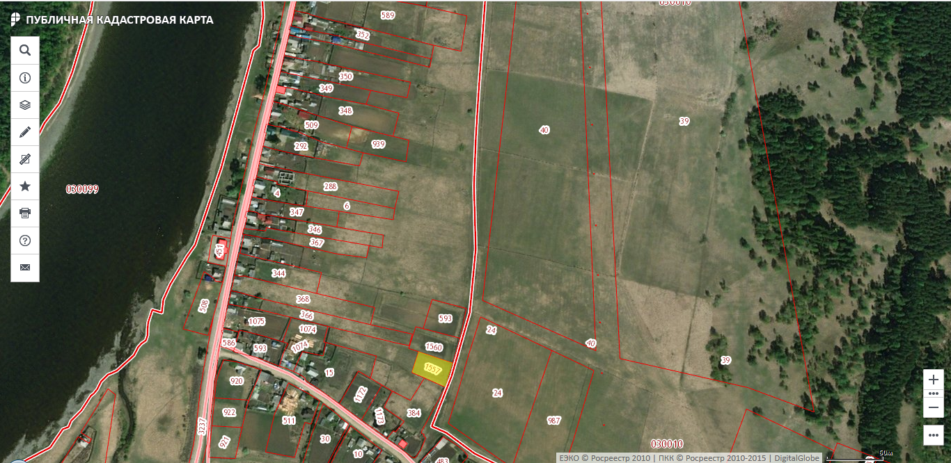

Иркутская область, Шелеховский район, с. Моты, ул. Луговая, площадь 0,0912 га (земельный участок под № 5 из Перечня)

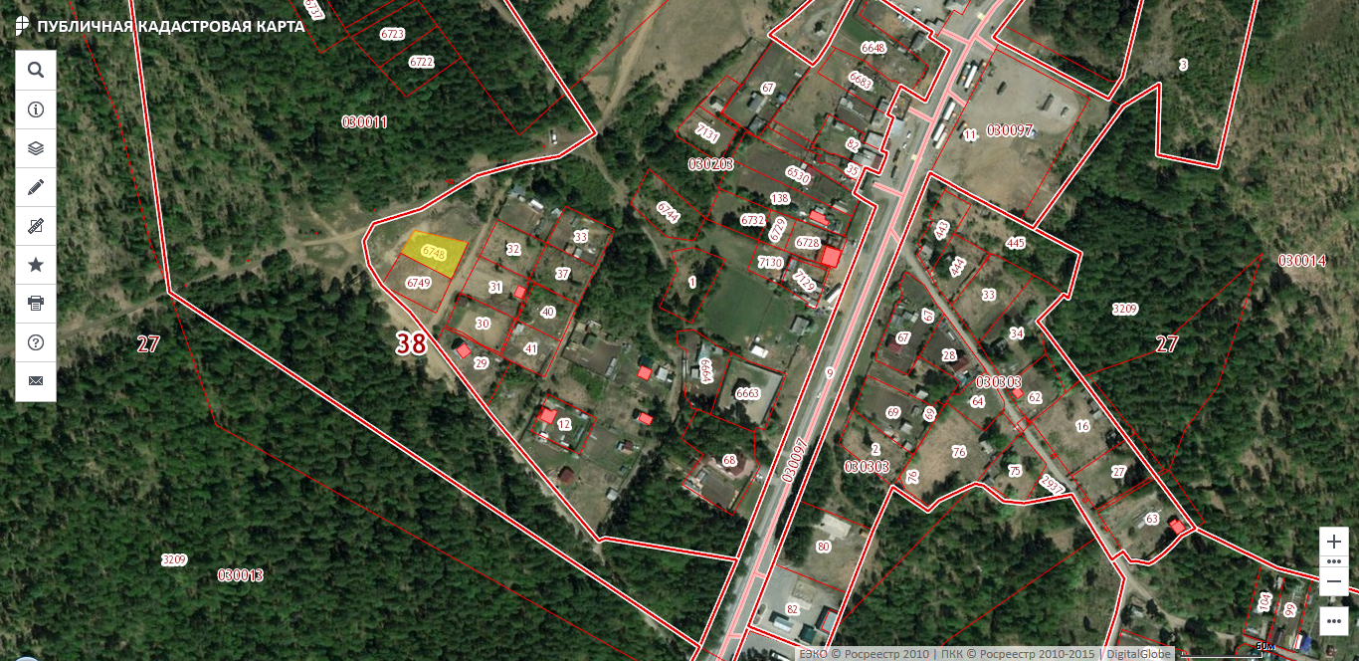

Иркутская область, Шелеховский район,
с. Моты, ул. Грибная площадь 0,0843 га (земельный участок под № 7 из Перечня)

Иркутская область, Шелеховский район, с. Моты, ул. Грибная,
площадь 0,0566 га (земельный участок под № 8 из Перечня)

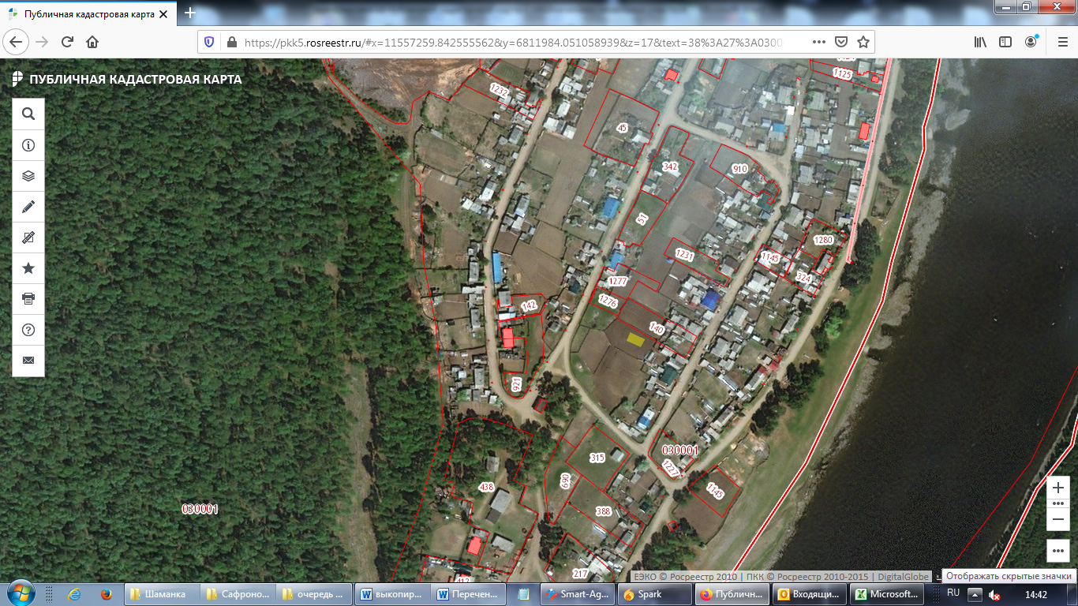
Иркутская область, Шелеховский район, с. Шаманка, ул. Советская, прилегающий к земельному участку с кадастровым номером 38:27:030001:1276, площадь 0,0500 га (земельный участок под № 9 из Перечня)

